


Code dU réseau régional de la SADC

Préambule (ébauche)

Documents de code [1] of [9]

Version 0.9

(février 2022)

Pour plus d’information:
RERA (SARERA),
Téléphone:
Courriel:

Contrôle de version

Document # | Titre  Code du réseau régional de la SADC  Préambule | Date d’impression:  [Date]
Révision #  Ébauche 0.9 | Élaboré par :  Sepideh Kiarsi  Ricardo Energy & Environment | Date d’élaboration:  04/02/2022
Date effective:  [Date] | Examiné et révisé par:  Claire Newton  Ricardo Energy & Environment | Date de révision:  11/02/2022
Standard:  Règlement | Approuvé par:  [Nom de l’approbateur] | Date d’approbation:  [Date]

Modifications depuis la publication [à des fins ultérieures]
Version | Date | Amendement

Table des matières
P1. Introduction 5
P1.1 Information générale 5
P2. Le commerce régional de l’électricité dans la région de la SADC 5
P2.1 Contexte de la SADC 5
P3. Objectifs du code du réseau régional 6
P4. Structure du code du réseau régional 7
P4.2 Préambule 7
P4.3 Conditions générales (CG) 7
P4.4 Code de planification (CP) 8
P4.5 Code opérations (y compris le code de formation de l’exploitant du système) (CO) 8
P4.6 Code de connexion (CC) 8
P4.7 Code d'échange de renseignements (EC) 8
P4.8 Code de mesure de l’électricité (MtC) 8
P4.9 Code du marché (MrC) 8
P5. Langues du code du réseau régional 9
P6. Description du cadre institutionnel en vigueur 9
P6.1 La Communauté de développement de l'Afrique Australe (SADC) 9
P6.2 Le Pool Énergétique de l’Afrique australe (SAPP) 9
P6.3 L’Association régionale des régulateurs de l'énergie d'Afrique australe (RERA) 11
P7. Description des systèmes électriques existants 12
P7.1 Systèmes électriques de la SADC 12
P7.2 Tensions de transport 13
P7.3 Projets d’intérêt régional 14

Liste des schémas
Figure 1. Organigramme et membres du SAPP (source: Rapport Annuel du SAPP de 2020) 11
Figure 2. Structure de la SARERA conforme aux directives de la SADC 12
Figure 3. Projets de transport prévus (source: SAPP) 14

Liste de tableaux
Table 1. Tensions de transport dans les États membres de la SADC 13

Introduction

Information générale

Le préambule fournit le contexte pour le code du réseau régional et ses différentes sous-sections. Il présente aussi un résumé des différents codes qui composent le code du réseau régional. Il explique le contexte politique de l’interconnexion dans la région de la SADC et les objectifs de l'interconnexion accrue dans la région, aussi bien qu’il décrit les interconnexions actuelles et prévues et les systèmes électriques et le cadre institutionnel de la région de la SADC.

Le commerce régional de l’électricité dans la région de la SADC

Contexte de la SADC

L’objet principal du développement des marchés régionaux d’électricité est la croissance du commerce entre tant les entreprises de services publics d’État existants que les autres parties prenantes du marché. Un résultat de la croissance du commerce est l'augmentation d’incitatifs pour l’investissement, en particulier par les promoteurs du secteur privé avec l’expertise et les ressources financières qui sont requises pour le développement de l’énergie dans la région.

Les institutions régionales du secteur de l’énergie dans la région de la SADC sont les suivantes:
  - La Division de l’énergie du Secrétariat de SADC
  - L’Association régionale des régulateurs de l'énergie d'Afrique australe (RERA)
  - Le Centre de coordination du SAPP, Pool Énergétique de l’Afrique australe (SAPP).

Un mémorandum de compréhension intergouvernemental (IGMOU) signé par les membres actifs du SAPP en août 1995 a créé le Pool énergétique d'Afrique australe (SAPP), un organisme régional de 16 membres qui coordonne la planification, la production, le transport et le marketing de l’électricité pour le compte des entreprises de services publics des États membres de la SADC. Le mémorandum de compréhension entre les entreprises de services publics du SAPP (IUMOU) a été d'abord revue en 2007 et revue encore plus récemment en octobre 2021. Dans la plus récente révision, les entreprises de services publics nationales de l’électricité des États membres de la SADC qui sont signataires de cet IUMOU conviennent de ce qui suit:
  - Coordonner et coopérer dans la planification, le développement et l’exploitation de leurs systèmes en vue de minimiser les coûts tout en maintenant la fiabilité, l’autonomie et l’autosuffisance au niveau de leurs souhaits.
  - Pour récupérer entièrement les coûts et partager équitablement les bénéfices qui en résulteront, y compris les réductions dans la puissance de réserve de production requise, les réductions des coûts du carburant et optimiser l’utilisation des énergies renouvelables (y compris l’énergie hydroélectrique), du gaz et d'autres sources d’énergie disponibles dans la région;
  - Coordonner et coopérer dans la planification, le développement et l'exploitation d’un marché régional d’électricité compétitif fondé sur les exigences des États membres de la SADC;
  - Pour s’attaquer, en toute bonne foi, à des questions liées aux interconnexions, dans un esprit de coopération et de transparence; et
  - Agir solidairement et s’abstenir de s'exploiter les uns les autres.

Objectifs du code du réseau régional

On a besoin du code du réseau régional pour définir les critères et règles techniques pour les utilisateurs de l’interconnexion régionale et le commerce d’électricité. Le code du réseau régional établit donc les règles et les procédures qui permettent que le système électrique soit planifié et exploité de manière fiable. C'est aussi un instrument plus efficace que les accords bilatéraux, tout particulièrement lorsqu’on permet l’entrée de nouveaux acteurs plus indépendants et lorsque des réformes sont menées.

Les objectifs du Code du réseau régional de la SADC sont les suivants:
- Assurer la création de l’égalité des chances pour les utilisateurs, tant les actuels que les nouveaux en quête de règles techniques claires pour la connexion aux, et l’utilisation des réseaux de transport de la région.
- Permettre une intégration progressive et sans encombre des énergies renouvelables en réglant les problèmes liés à l’adaptation à leur variabilité et intermittence dans les réseau de transport de la région de la SADC.
- Prendre en compte les technologies CCHT à être connectées aux réseaux de transport de la région.
- Créer un code du réseau régional solide qui puisse être mis en œuvre au niveau national de manière progressive et réduire les risques liés aux réglementations et aux risques de placement auxquels s'exposent les acteurs du marché.
- Donner aux critères techniques communs plus de visibilité que celle qu’on atteint si les obligations techniques ne sont définies que dans des contrats bilatéraux. Avec le lancement par le SAPP des marchés du jour d’avant, intra-journaliers et d’équilibrage, on réduit la dépendance envers les contrats bilatéraux physiques avec des annexes techniques et on a donc besoin d'apporter des dispositions des codes de réseaux à une fondation régionale bien établie.
- Définir les obligations des TSOs, des Operateurs du système et des opérateurs de la zone de contrôle, des acteurs du marché du SAPP et des membres actifs, des utilisateurs des systèmes de transport interconnecté de la SADC (génératrices, PPIs et la clientèle directement connectée, y compris le stockage, les operateurs CCHT, les utilisateurs finaux et les distributeurs).
- Définir les obligations, les responsabilités de toutes les parties concernant la garantie de l’accès ouvert, transparent, non-discriminatoire et économique à, et l’utilisation du réseau de transport, tout en maintenant son fonctionnement sûr, fiable et efficace.

Structure du code du réseau régional

Le code du réseau régional comprend les codes suivants:

Préambule

Le préambule fournit le contexte pour le code du réseau régional et ses différentes sous-sections. Il présente aussi un résumé des différents codes qui composent le code du réseau régional. Il explique le contexte politique de l’interconnexion dans la région de la SADC et les objectifs de l'interconnexion accrue dans la région, aussi bien qu’il décrit les interconnexions actuelles et prévues et les systèmes électriques et le cadre institutionnel de la région de la SADC.

Conditions générales (CG)

Les Conditions générales décrivent les dispositions de l’application générale nécessaire à l’administration globale des dispositifs de gouvernance du code du réseau régional et l’examen des divers aspects du code du réseau régional. Les Conditions générales traitent aussi des conditions générales du code du réseau régional ne figurant pas dans les autres dispositions. Glossaire et Définitions (GD)

Le Glossaire et Définitions (GD) contient un glossaire des termes et une liste d’abréviations et les Unités utilisées tout au long du code du réseau régional avec les définitions des sigles et abréviations utilisés.

Code de planification (CP)

Le code de planification (CP) précise les critères, principes et procédures techniques et de conception minimaux à être utilisés dans le développement à moyen et long terme des systèmes de transport des États membres de la SADC.

Code opérations (y compris le code de formation de l’exploitant du système) (CO)

Le code opérations du code du réseau régional de la SADC définit les critères techniques, les rôles et responsabilités des parties pour l’opération du système de transport interconnecté du SAPP et des autres zones synchrones de la SADC. Il comprend également un ensemble de règles sur la formation de l’exploitant du système.

Code de connexion (CC)

Le code de connexion (CC) contient une série de conditions de connexion pour les génératrices, les concessionnaires, les utilisateurs finaux et les opérateurs CCHT.

Code d'échange de renseignements (EC)

Le code d'échange de renseignements du CRR de la SADC définit les données du système qui doivent être échangées entre les membres actifs du SAPP et les acteurs du marché du SAPP et les TSOs dans le but de modeler et analyser les conditions stables et dynamiques du Système de Transport Interconnecté du SAPP.

Code de mesure de l’électricité (MtC)

Le code de mesure de l’électricité (MtC) précise les critères techniques, de conception et de fonctionnement à être respectés dans la mesure de chaque point d’échange d’énergie entre les acteurs de marché du SAPP, les zones de contrôle, et entre les TSOs au sein d’une zone de contrôle.

Code du marché (MrC)

Les sections qui traitent de l’allocation des capacités de transport et de la gestion des congestions dans cet ensemble du code du marché fixent les règles non-discriminatoires pour les conditions d’accès au réseau pour les échanges transfrontaliers en électricité et, en particulier, les règles sur l’allocation des capacités et la gestion des congestions pour les interconnexions et les réseaux de transport qui affectent les flux transfrontaliers et interzonaux d’électricité

Langues du code du réseau régional

Les langues officielles de la SADC sont le français, l’anglais et le portugais, même si la région est le théâtre d’un grand nombre de langues dans chaque pays. De plus, la communauté de la SADC a adopté le kiswahili comme sa quatrième langue officielle. Le code du réseau régional de la SADC é disponible en anglais, français et portugais.

Description du cadre institutionnel en vigueur

La Communauté de développement de l'Afrique Australe (SADC)

La Communauté de développement de l'Afrique Australe (SADC) a été créée en 1980 comme une conférence de coordination du développement et s'est transformée en communauté de développement en 1992. C'est une organisation inter-gouvernementale dont le but est de promouvoir la croissance économique durable et équitable et le développement socio-économique par des systèmes productifs efficaces, une coopération et intégration plus profonde, la bonne gouvernance et une paix et sécurité durables entre les seize États membres de l’Afrique australe: Afrique du Sud, Angola, Botswana, Comores, République Démocratique du Congo, Eswatini, Lesotho, Madagascar, Malawi, île Maurice, Mozambique, Namibie, Seychelles, République Unie de Tanzanie, Zambie, Zimbabwe.

Le Protocol de la SADC sur l’énergie de 1996 (révisée en 2018) est destiné à promouvoir le développement harmonieux des politiques nationales sur l’énergie et des questions d’intérêt commun pour le développement équilibré et équitable de l’énergie partout dans la région de la SADC. Il a comme objectif «l’harmonisation des politiques cadres réglementaires, normes, instruments, stratégies et programmes nationaux et régionaux sur les questions d’intérêt commun sur la base de l’équité, l’équilibre et le bénéfice mutuel. Le code du réseau régional est un instrument réglementaire clé nécessaire pour appuyer la poursuite des objectifs de politique générale du secteur de l’énergie pour la SADC.

Le Pool Énergétique de l’Afrique australe (SAPP)

Le SAPP a été créé en août 1995 au sommet de la SADC tenu à Kempton Park, Afrique du Sud, lorsque les gouvernements des pays membres de la SADC (à l'exception de l’île Maurice) ont signé le mémorandum de compréhension intergouvernemental (IGMOU) pour la formation d’un groupe énergétique dédié à l’électricité dans la région sous le nom de Pool Énergétique de l’Afrique australe (SAPP). Les ministres responsables de l'énergie dans la région de la SADC ont signé l’IGMOU révisé le 23 février 2006.

Le SAPP est régi par quatre accords: Le mémorandum de compréhension intergouvernemental (IGMOU) qui a permis la création du SAPP; le mémorandum de compréhension entre les entreprises des services publics (IUMOU), qui a été révisé en octobre 2021 et qui a établi les principes élémentaires de gestion et opération du SAPP; l’Accord entre les membres actifs qui a établi les règles spécifiques d’exploitation et de tarification; et le code opérations remplace les critères des lignes directrices opérationnelles du SAPP pendant la Révision 1.0 datée du 29 novembre 2013 à partir de l’entrée en vigueur du code du réseau régional prévu dans la disposition GC 13. Les lignes directrices opérationnelles du SAPP continueront à fournir des lignes directrices pour la mise en œuvre du Code opérations.

Le SAPP a douze pays membres représentés par leurs respectives entreprises de services publics organisées à travers la SADC : Angola, Botswana, République Démocratique du Congo. Eswatini, Lesotho, Malawi, Mozambique, Namibie, Afrique du Sud, République Unie de Tanzanie, Zambie, Zimbabwe.

Le SAPP a quatre comités de travail: le sous-comité de l’environnement, le sous-comité des marchés, le sous-comité opérationnel et le sous-comité de planification sous un comité de gestion, qui à son tour fait rapport au comité exécutif (Figure 1). Le sous-comité des marchés a été créé en avril 2007 après la signature du mémorandum de compréhension entre les entreprises de services publics (IUMOU) révisé par le comité exécutif du SAPP le 25 avril 2007. Il y a également le comité exécutif du Centre de Coordination qui régit les activités du Centre de coordination du SAPP et qui a été créé en avril (source: Rapport Annuel du SAPP de 2020).

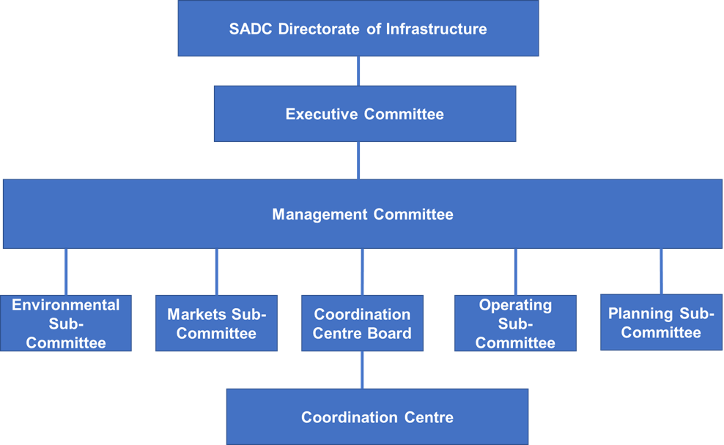
Figure 1. Organigramme et membres du SAPP (source: Rapport Annuel du SAPP de 2020)

Le SAPP créa le marché de l’énergie à court terme en avril 2001. À partir de janvier 2004, le SAPP a commencé le développement d’un marché de l’électricité compétitif pour la région de la SADC. Le marché du jour d'avant (MJA) a été créé en décembre 2009. En 2015 la plateforme commerciale du SAPP a été actualisée avec les marchés physiques à terme et le marché intra-journalier.

L’Association régionale des régulateurs de l'énergie d'Afrique australe (RERA)

La RERA a été créée en tant qu'organisation à but non lucratif selon les lois de la Namibie en 2003. Un accord entre la RERA et le gouvernement de la République de Namibie concernant l'hébergement du secrétariat de la RERA a été signé en 2010 dans le but de faciliter l'accréditation diplomatique de l'association en tant qu'institution subsidiaire de la SADC. La RERA est constituée comme une association à laquelle les autorités nationales de régulation peuvent demander à adhérer. Elle est financée par les régulateurs membres. La RERA, de par sa constitution, a des pouvoirs limités. Son rôle a été élargi pour englober toute l’«énergie» dans la région sans extension de ses pouvoirs. Son mandat actuel couvre:

- le renforcement des capacités et le partage d'informations
- la facilitation de la politique, de la législation et du commerce dans le secteur de l'énergie
- la protection des consommateurs et des services de communication
- la coopération régionale en matière de réglementation

À l’avenir, une nouvelle institution de régulation, SARERA, sera créée comme une organisation subsidiaire légale, au sens des Principes de Subsidiarité de la SADC adoptés par les Sommet en 2004 et du Protocole sur l'énergie. Elle aura le statut d’une organisation subsidiaire. Elle sera créée par une charte rédigée conformément aux lignes directrices de la SADC pour la rédaction d'instruments juridiques régionaux de la SADC. Comme dans le cas de l'ERERA, la SARERA aura un petit conseil de gouvernance à temps partiel, qui rendra compte aux hauts fonctionnaires et, en fin de compte, au Comité des ministres (COM), conformément aux règles de la SADC relatives aux organisations de subsidiarité.

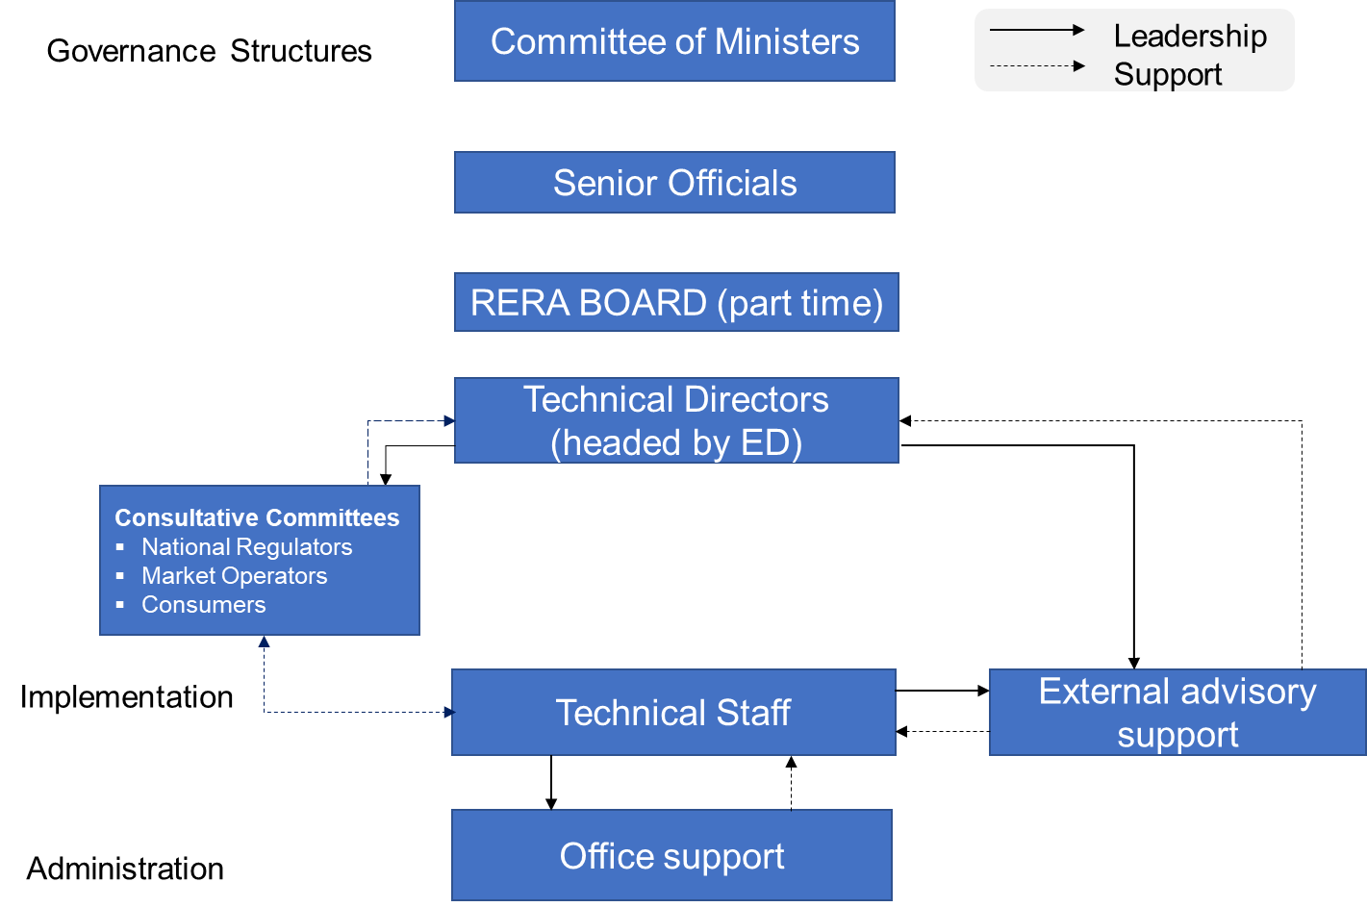

Figure 2. Structure de la SARERA conforme aux directives de la SADC

Description des systèmes électriques existants

Systèmes électriques de la SADC

Tous les États membres de la SADC non-insulaires, à l’exception de l’Angola, du Malawi et de la Tanzanie, sont interconnectés par l'intermédiaire du système de transport interconnecté du Pool Énergétique de l’Afrique australe (SAPP), leur permettant de partager l’énergie excédentaire. La nouvelle capacité de production installée dans n’importe lequel des trois pays non-participants n'est pas accessible aux neuf autres membres du SAPP – le Botswana, la République démocratique du Congo, l’Eswatini, le Lesotho, le Mozambique, la Namibie, l’Afrique du Sud, la Zambie et le Zimbabwe.

Le corridor central de transport qui passe par le Zimbabwe et la Zambie est particulièrement important pour la région, étant donné que le réseau de l’électricité du Zimbabwe est interconnecté à tous ses voisins et fonctionne, donc, comme l’ossature principale de l’interconnexion pour le reste de la région. La plupart des entreprises de services publics du SAPP ont des contrats d’approvisionnement d’énergie qui utilisent ou ont besoin d’utiliser le réseau de transport du Zimbabwe à des fins de marchandage interne.

Les entreprises de services publics pour l’électricité dans les États membres de la SADC non-insulaires, à l’exception de l’Angola, le Malawi et la République Unie de Tanzanie, sont interconnectés à travers le SAPP, leur permettant de vendre de l’électricité les uns aux autres à travers un marché compétitif.

Les États insulaires des Comores, Madagascar, Maurice et Seychelles ne font pas partie du régional du SAPP et les génératrices et les utilisateurs finaux sur les îles n’ont donc pas accès au marché du SAPP ou aux réseaux interconnectés.

Tensions de transport

Les niveaux de tension de courant alternatif suivants sont utilisés au sein des pays de la SADC.

Tableau 1. Tensions de transport dans les États membres de la SADC
Pays de la SADC | Tension
Angola | 220 kV et 400 kV
Botswana | 132 kV, 220 kV, 400 kV
Comores | 20 kV
République Démocratique du Congo (RDC) | 225 kV et 400 kV
Eswatini | 66 kV à 400 kV
Lesotho | 33 kV, 66 kV, 88kV et 132 kV
Madagascar | 63 kV, 90 kV, 138 kV et 220 kV
Malawi | 66 kV et 132 kV
Maurice | 22 kV et 66 kV
Mozambique | 66 kV, 110 kV, 220 kV, 275 kV, 400kV
Namibie | 132 kV, 220 kV, 330 kV, 350 kV et 400 kV
Seychelles | 11 kV et 33 kV
Afrique du Sud | 132 kV, 132 kV, 220 kV, 330 kV, 400 kV 500 kV et 765 kV
République Unie de Tanzanie | 66 kV, 132 kV, 220 kV et 330 kV
Zambie | 132 kV et 330 kV
Zimbabwe | 110 kV, 220 kV, 330 kV, 400 kV

Projets d’intérêt régional

Ces dernières années, la SADC a identifié un certain nombre de projets prioritaires à mettre en œuvre pour améliorer l’approvisionnement en énergie dans la région. La section ci-dessous donne l’état actuel des projets de transport clé, et la figure 2 montre certains des projets prévus.

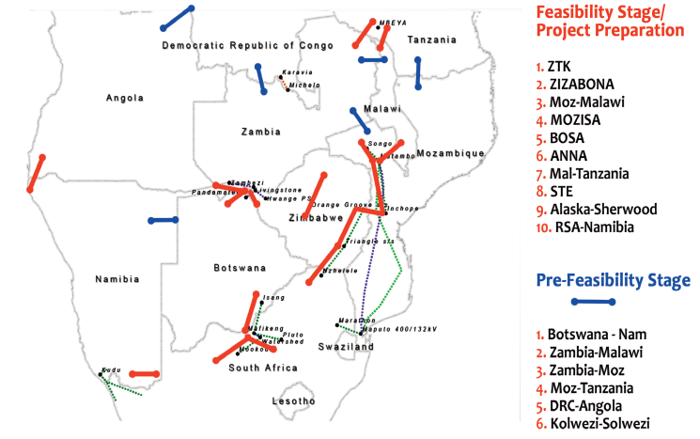
Figure 3. Projets de transport prévus (source: SAPP)

Certains des projets d’intérêt régional en cours de réalisation [en 2022] sont comme suit:

- Un plan d’interconnexion Angola, Malawi et Tanzanie au réseau électrique régional pour permettre à tous les États membres de la SADC non-insulaires de bénéficier de toute nouvelle capacité de production installée dans ces pays. Ce projet est en cours de mise en œuvre.
- L’interconnecteur Angola-Namibie implique la construction des lignes de transport d’énergie de la proposée centrale hydroélectrique de Baynes dans le Kunene inférieur, en Namibie, pour se connecter au réseau électrique national de l’Angola. Ce projet est à son étape de faisabilité et il est prévu qu’il soit commandé avant la fin de 2022.
- L’interconnecteur Angola-RDC fait partie de l’interconnecteur Inga-Cabinda-Pointe Noire, reliant le système électrique de la RDC à l’Angola. Le projet implique la construction d’une section en Angola à partir de la frontière congolaise à Cabinda. Ce projet est à son étape de faisabilité.
- L’interconnecteur Mozambique-Malawi va impliquer la construction d’une ligne électrique allant de la sous-station de Matambo au Mozambique à Pombeya, au nord de la capitale commerciale du Malawi, Blantyre. Ce projet a atteint le bouclage financier et est à l’étape de construction, et on s’attend à qu’elle soit commandée en 2022.
- La Zambie, le Kenya et la Tanzanie ont signé un accord en décembre 2014 dans les termes duquel ils se sont engagés à amorcer le projet d’interconnecteur en décembre 2015. Ce projet suit encore son cours.
- L’interconnecteur Zambie-Tanzanie a plusieurs composantes et il est à la phase des travaux de construction à partir du côté de la Zambie et du côté de la Tanzanie, où les deux lignes de transport sont conçues converger près de la frontière de Nakonde en 2022
- Le projet Mozambique-Zimbabwe-Afrique du Sud (MoZiSa) est destiné à complémenter d’autres lignes de transport régionales et faciliter les transferts d’énergie électrique au sein du système de transport interconnecté du SAPP. Il va accroître la stabilité dans le pool électrique à travers plus d’interconnexion entre le réseau fort dans le sud et le réseau faible dans le nord de la région, qui tend à être une source d’instabilité de réseau dans le SAPP. Les études de viabilité se sont achevées, mas il y a des retards sur la mise en œuvre du projet.
Le projet de transport par l’interconnecteur Zimbabwe-Zambie-Namibie (ZiZaBoNa) a la capacité d’accroître les transactions électriques parmi les entreprises de services publics, ainsi que fournir une route alternative et aider à décongestionner le corridor de transport central existant qui passe par le Zimbabwe. Un consultant a été embauché pour se concentrer sur la mise au point d’une analyse de rentabilité et finaliser les préparatifs liées aux spécifications et des documents d'appel d’offres pour l’ingénierie, l’approvisionnement et la construction (IAC).
- Le secrétariat de la SADC plaide en faveur de la mise au point d’un corridor de transport à l’ouest, allant de la RDC, passant par l’Angola et la Namibie, jusqu'au Botswana, et un corridor central allant de l’Afrique du Sud, passant par le Botswana, le Zimbabwe et jusqu’en Zambie et en Tanzanie, et des corridors de l'est allant de l’Afrique du Sud, passant par le Mozambique, jusqu’au Malawi et la Tanzanie, du réseau de transport interconnecté du SAPP, pour soulager la congestion actuelle sur le corridor central.

https://www.sapp.co.zw/sites/default/files/Sapp%20Annual%20Report%202020.pdf
Source : Développement d'un cadre et d'une feuille de route pour la création d'une autorité régionale de régulation de l'énergie pour la SADC, rapport final de novembre 2019 par Economic Consulting Associates.

